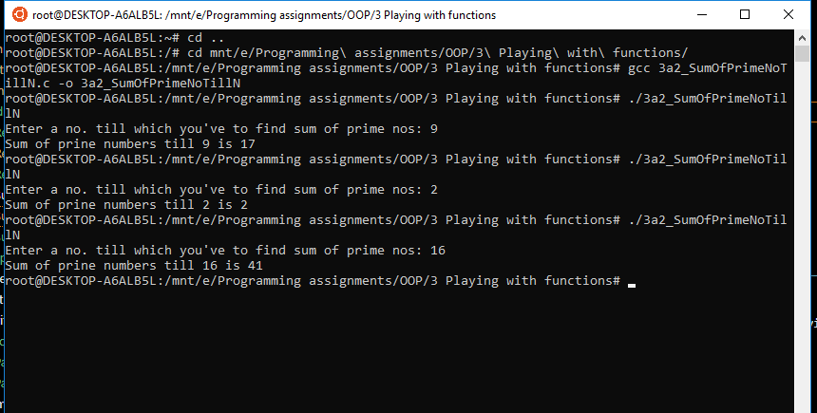

// Write a function which will find sum of all the prime numbers up to n. where n is input by user.

#include<stdio.h>

int isPrime(int no){

    for(int i=2; i\*i<=no; i++){

        if(no%i==0)

            return 0;

    }

    return 1;

}

void main(){

    int number, sum=0;

    printf("Enter no. till which you've to find sum of prime nos: ");

    scanf("%d",&number);

    if(number>1){

        for(int i=3; i<=number; i=i+2){

            if(isPrime(i))

                sum += i;

        }

        sum += 2;

    }

    printf("Sum of prine numbers till %d is %d\n",number, sum);

}

Output :

Code :